# Le bus KNX

## Topologie d’une installation KNX

On s’intéresse dans un premier temps à la topologie d’une installation KNX, il s’agit de comprendre à l’aide des documents mis à disposition la structure d’une installation KNX correspondant à la figure suivante.

CZ 1

Question 01 : En vous aidant des documents mis à votre disposition sur le site du professeur, **donner** le nom des différents constituants d’un bus de terrain KNX en remplissant le tableau suivant.

|  |  |
| --- | --- |
| **Dénomination** | **Description** |
| ALIM |  |
| CZ |  |
| CL |  |
| 1 … 64 |  |

Question 02 : En prenant en compte, le nombre de zones possibles par installation, le nombre de lignes possibles par zone et le nombre de participants possibles par ligne, **déduire** le nombre maximum de participants par installation.

Question 03 : En analysant la maquette mise à votre disposition, **placer** les repères suivants dans le tableau pour identifier les participants KNX suivant leur rôle.

Repère à placer : N148, N125, UP220, N151, AP254, N141

|  |  |
| --- | --- |
| **Rôle** | **Repère** |
| Capteur de luminosité |  |
| Passerelle USB / KNX |  |
| Passerelle IP / KNX |  |
| Module 4 entrées logiques |  |
| Passerelle DALI / KNX |  |
| Alimentation pour bus KNX |  |

Question 04 : **Indiquer** la tension délivrée par l’alimentation du bus KNX.

## La trame KNX

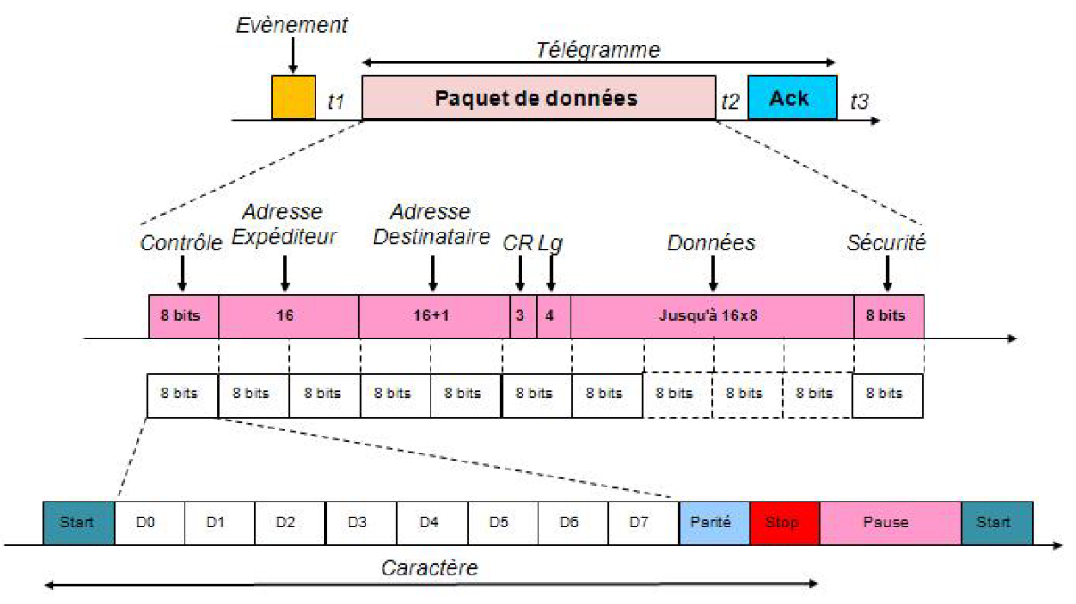Dans cette partie, nous décrirons un télégramme KNX, sa durée complète, la durée d’un bit, sa vitesse de transmission, son format de transmission. La figure suivante décrit la constitution d’un télégramme KNX. Les participants du bus peuvent échanger des informations à l’aide d’un télégramme découpé en plusieurs champs : le champ octet de contrôle, le champ adresse expéditeur… **Chaque champ de 8 bits est précédé par un bit de « start » (un ‘0’) et se termine par un bit de parité, un bit de stop (un ‘1’) et deux bits de pause (deux 1).**

Question 05 : **Donner** le nombre maximum d’octets contenu dans un télégramme.

Question 06 : En ajoutant les bits de start, parité, stop et pause décrit dans le paragraphe d’introduction de cette partie, **donner** le nombre maximum de bit contenu dans un télégramme.

La vitesse de transmission sur un bus KNX est de 9600 bit.s-1.

Question 07 : **Calculer** la durée de transmission pour un bit.

Question 08 : A l’aide des 2 réponses précédentes, **calculer** la durée maximale d’un télégramme.

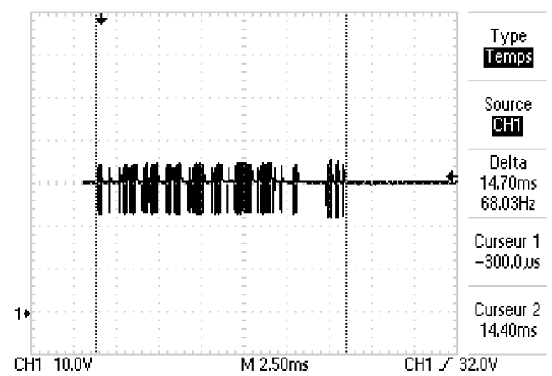La figure suivante représente une capture via oscilloscope d’un télégramme KNX.

Question 09 : **Mesurer** la valeur de tension lorsqu’il n’y pas de message.

Question 10 : **Mesurer** la durée de ce télégramme.

### Le bit de parité

Le contrôle de parité (ou VRC – Vertical Redundancy Check) est le système de contrôle le plus simple. Il consiste à ajouter un **bit de parité** à un ensemble de bits.

Le principe est simple : nous allons compter le nombre de bits à 1 dans le mot binaire de 7 bits. Selon le type de parité souhaité (paire ou impaire), nous positionnerons alors un 8ème bit.

Exemple : Soit le mot (0110101)2, dans le cadre d’une **vérification par parité paire**, comme il y a 4 bits à 1 nous positionnerons alors le MSB à 0, car la parité est déjà paire. L’octet sera alors (**0**0110101)2.

Imaginons maintenant que lors de la transmission, l’octet ait été corrompu par une interférence. Le signal reçu est (000100101)2. Nous comptons 3 bits à 1, or le bit de parité indique qu’il devrait y en avoir un nombre pair. Il y a donc une erreur !

**La vérification par parité impaire inverse le bit de parité**. S’il y a un nombre de bit à 1 pair alors le bit de parité sera 1.

*Cette méthode était fort utilisée pour détecter la validité des codes ASCII transmis.*

*Le bit de parité n’est pas précis : il ne dit pas où est située l’erreur. De plus, il n’est pas fiable non plus. S’il y a deux erreurs dans le même mot, le bit de parité reste valide, mais l’information est fausse.*

Question 11 : En fonction des décodages déjà effectués, **indiquer** si la vérification par bit de parité est paire ou impaire.

## Décodage d’un télégramme KNX

### L’octet de contrôle

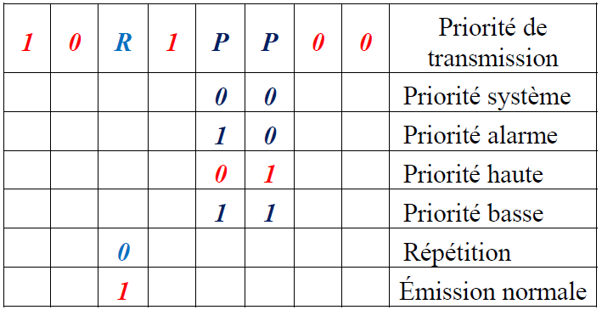Le premier octet permet de définir la priorité de transmission, par exemple 1011 0100, correspond en hexadécimal à B4 qui d’après le tableau suivant est une émission normale avec priorité haute.

Question 12 : **Remplir** le tableau suivant dans le cas d’une émission à répétition avec une priorité alarme. **On rappelle que le bit de poids faible est réceptionné le premier !!**

|  |  |  |  |  |  |  |  |  |
| --- | --- | --- | --- | --- | --- | --- | --- | --- |
|  | **D0** | **D1** | **D2** | **D3** | **D4** | **D5** | **D6** | **D7** |
| Mot en binaire |  |  |  |  |  |  |  |  |
| Mot en hexadécimal |  | | | |  | | | |

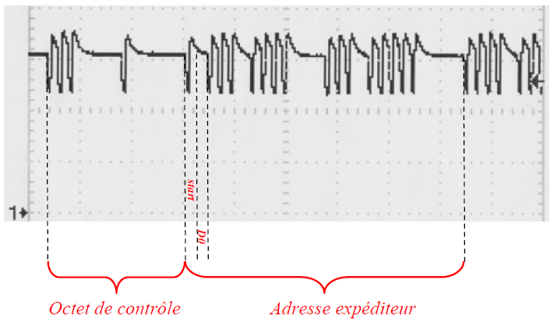Voici le début d’un télégramme KNX.

Bit de start = 0

Question 13 : **Remplir** le tableau suivant pour l’octet de contrôle en fonction du télégramme précédent.

|  |  |  |  |  |  |  |  |  |  |  |  |  |  |
| --- | --- | --- | --- | --- | --- | --- | --- | --- | --- | --- | --- | --- | --- |
|  | **Bit de start** | **D0** | **D1** | **D2** | **D3** | **D4** | **D5** | **D6** | **D7** | **Bit de parité** | **Bit de stop** | **Pause** | **Pause** |
| **Binaire** |  |  |  |  |  |  |  |  |  |  |  |  |  |
| **Hexadécimal** | X |  | | | | | | | | X | X | X | X |

Question 14 : **Donner** le type d’émission (normale ou répétition) et la priorité de cette transmission.

### L’adresse expéditeur

Chaque participant est identifié par une adresse unique de 16 bits du type :

|  |  |  |  |  |  |  |  |  |  |  |  |  |  |  |  |
| --- | --- | --- | --- | --- | --- | --- | --- | --- | --- | --- | --- | --- | --- | --- | --- |
| 1er octet | | | | | | | | 2ème octet | | | | | | | |
| **D7** | **D6** | **D5** | **D4** | **D3** | **D2** | **D1** | **D0** | **D7** | **D6** | **D5** | **D4** | **D3** | **D2** | **D1** | **D0** |
| 0 | 0 | 0 | 1 | 1 | 0 | 0 | 1 | 0 | 0 | 1 | 1 | 1 | 1 | 1 | 0 |
| 1 | | | | 9 | | | | 3 | | | | E | | | |
| N° de zone | | | | N° de ligne | | | | N° de participant | | | | | | | |

Question 15 :A l’aide du même télégramme précédent, **remplir** le tableau suivant pour l’adresse expéditeur et **donner** l’adresse complète en précisant le numéro de zone, le numéro de ligne ainsi que le numéro de participant (**il ne faut pas oublier que le bit de poids faible est réceptionné le premier**).

|  |  |  |  |  |  |  |  |  |  |  |  |  |  |
| --- | --- | --- | --- | --- | --- | --- | --- | --- | --- | --- | --- | --- | --- |
| **1er octet** | **Bit de start** | **D7** | **D6** | **D5** | **D4** | **D3** | **D2** | **D1** | **D0** | **Bit de parité** | **Bit de stop** | **Pause** | **Pause** |
| **Binaire** |  |  |  |  |  |  |  |  |  |  |  |  |  |
| **Hexadécimal** | X |  | | | |  | | | | X | X | X | X |
|  | X | N° de zone | | | | N° de ligne | | | | X | X | X | X |
| **2ème octet** | **Bit de start** | **D7** | **D6** | **D5** | **D4** | **D3** | **D2** | **D1** | **D0** | **Bit de parité** | **Bit de stop** | **Pause** | **Pause** |
| **Binaire** |  |  |  |  |  |  |  |  |  |  |  |  |  |
| **Hexadécimal** | X |  | | | |  | | | | X | X | X | X |
|  | X | N° de participant | | | | | | | | X | X | X | X |

### Adresse destinataire

Le codage de l’adresse du destinataire arrive juste après celle du l’expéditeur.

Pour la décoder on procède de la même manière que précédemment puisqu’elle est codée aussi sur 2 octets avec un numéro de zone, un numéro de ligne et un numéro de participant.

### Compteur de routage et longueur

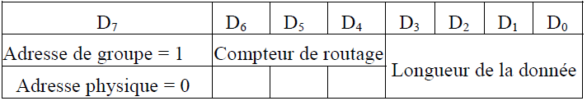Après les adresses expéditeur et destinataire on trouve un octet permettant de définir le nombre maximum de réexpéditions du télégramme (compteur de routage) et d’indiquer sur combien d’octet seront codées les données (longueur de la donnée où **il faut ajouter 1 au nombre trouvé**).

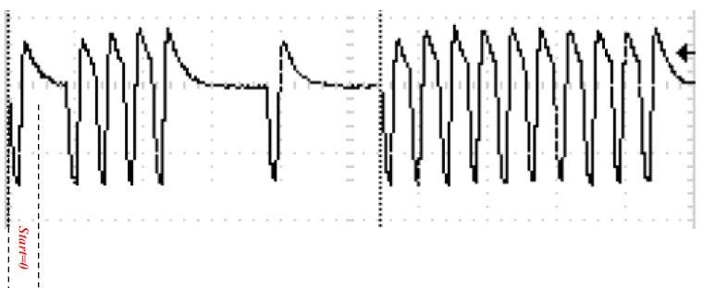Voici la partie du télégramme codant l’octet de compteur de routage et de longueur.

Question 16 : **Remplir** le tableau suivant pour l’octet de contrôle en fonction du télégramme précédent.

|  |  |  |  |  |  |  |  |  |  |  |  |  |  |
| --- | --- | --- | --- | --- | --- | --- | --- | --- | --- | --- | --- | --- | --- |
|  | **Bit de start** | **D0** | **D1** | **D2** | **D3** | **D4** | **D5** | **D6** | **D7** | **Bit de parité** | **Bit de stop** | **Pause** | **Pause** |
| **Binaire** |  |  |  |  |  |  |  |  |  |  |  |  |  |

Question 17 : **Décrire** cet octet en donnant les indications sur la valeur du compteur de routage et de longueur de donnée.

### Les données

Après cet octet de comptage on trouve les octets de données.

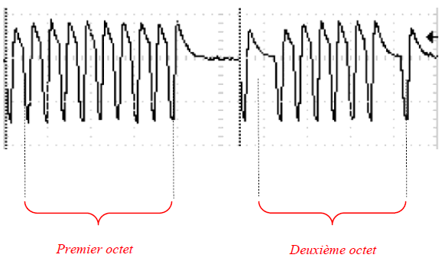Voici la partie du télégramme codant les 2 octets de données.

Question 18 :A l’aide du même télégramme précédent, **remplir** le tableau suivant pour les deux octets de données.

|  |  |  |  |  |  |  |  |  |  |  |  |  |  |
| --- | --- | --- | --- | --- | --- | --- | --- | --- | --- | --- | --- | --- | --- |
| **1er octet** | **Bit de start** | **D0** | **D1** | **D2** | **D3** | **D4** | **D5** | **D6** | **D7** | **Bit de parité** | **Bit de stop** | **Pause** | **Pause** |
| **Binaire** |  |  |  |  |  |  |  |  |  |  |  |  |  |
| **Hexadécimal** | X |  | | | |  | | | | X | X | X | X |
| **2ème octet** | **Bit de start** | **D0** | **D1** | **D2** | **D3** | **D4** | **D5** | **D6** | **D7** | **Bit de parité** | **Bit de stop** | **Pause** | **Pause** |
| **Binaire** |  |  |  |  |  |  |  |  |  |  |  |  |  |
| **Hexadécimal** | X |  | | | |  | | | | X | X | X | X |

Question 19 : **Donner** alors le mot hexadécimal reçu dans le bon ordre sachant que le bit de poids faible de chaque octet est reçu en premier.

Dans le standard KNX, lorsqu’on fait une action (e.g. : allumage d’une lampe, fermeture d’un contact), le code de donnée est 0081 (le bit de poids faible est à ‘1’ pour valider l’action). Pour effectuer l’action inverse (e.g. : extinction d’une lampe, ouverture d’un contact) le code est 0080 (le bit de poids faible est à ‘0’ pour valider l’action).

Question 20 : **Donner** la signification de l’octet reçu.

### L’octet de sécurité

L’octet de sécurité permet de vérifier la conformité de la réception du télégramme en détectant d’éventuelles erreurs. Cet octet est en parité impaire, on vérifie bit par bit le nombre de 1, ce qui nous donnera la valeur de l’octet de sécurité. Par exemple, si on considère le télégramme KNX suivant :

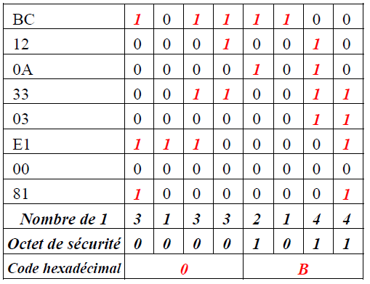**BC 12 0A 33 03 E1 00 81 0B CC**

### Acquittement

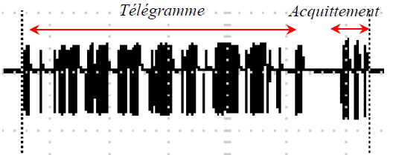A la fin de l’émission du télégramme une réponse codée sur 8 bits informe l’émetteur si son message a été reçu correctement ou non, ou bien encore si le bus est occupé (exemple ci-dessous).

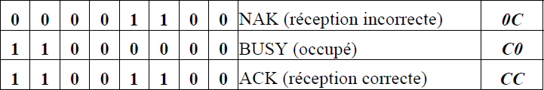Le tableau ci-dessous donne les trois codes possibles pour l’acquittement.

## Décodage d’une trame sur bus KNX

* Identifier grâce au schéma électrique le bus KNX sur la maquette.
* Brancher l’oscilloscope de façon à observer le signal du bus KNX.

**Appeler le super professeur avant la mise sous tension**

* Capturer la trame circulant sur le bus KNX lors de l’extinction des LED via le bouton poussoir (appuyer sur « RUN/STOP » dès que vous voyez un le signal apparaitre). Il faut que cette trame soit entière avant la capture, il sera ensuite possible de zoomer.

Question 21 : **Remplir** le tableau ci-dessous en fonction de la trame capturé.

|  |  |  |  |  |  |  |  |  |  |
| --- | --- | --- | --- | --- | --- | --- | --- | --- | --- |
|  | **D0** | **D1** | **D2** | **D3** | **D4** | **D5** | **D6** | **D7** | **Code hexadécimal remis dans le sens de lecture** |
| **Octet de contrôle** |  |  |  |  |  |  |  |  |  |
| **Adresse de l’expéditeur sur 2 octets** |  |  |  |  |  |  |  |  |  |
|  |  |  |  |  |  |  |  |
| **Adresse du destinataire sur 2 octets** |  |  |  |  |  |  |  |  |  |
|  |  |  |  |  |  |  |  |
| **Compteur de routage et longueur** |  |  |  |  |  |  |  |  |  |
| **Données sur 2 octets** |  |  |  |  |  |  |  |  |  |
|  |  |  |  |  |  |  |  |  |
| **Nombre de 1 (sécurité)** |  |  |  |  |  |  |  |  | X |
| **Octet de sécurité calculé** |  |  |  |  |  |  |  |  |  |
| **Octet de sécurité mesuré** |  |  |  |  |  |  |  |  |  |
| **Acquittement** |  |  |  |  |  |  |  |  |  |

**Trouver un écart entre l’octet de sécurité calculé et celui mesuré implique qu’une erreur a été effectué dans la lecture des trames.**

**Pour faciliter la lecture des trames vous pouvez zoomer sur l’oscilloscope et sauvegarder les images sur une clé USB pour l’exploiter sur un ordinateur.**

**Demander de l’aide à votre professeur si besoin !**

Question 22 : **Donner** le type d’émission (normale ou répétition) et la priorité de cette transmission.

Question 23 : **Donner** la valeur du compteur de routage et de longueur de donnée.

Question 24 : **Donner** la signification de l’octet de donnée reçu.

Question 25 : Suivant l’acquittement, indiquer si la trame a été correctement transmise.